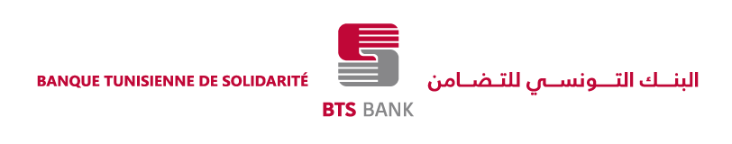
AVIS D’APPEL D'OFFRES N°06/2022
«Choix D’une Société pour le Service de Gardiennage au Sein
du Siège Social de la BTS BANK»

La Banque Tunisienne de Solidarité (BTS Bank) se propose de lancer un Appel d'Offres pour le choix d’une société pour le service de gardiennage au sein de son siège social sis à 56 Avenue Mohamed V Tunis.
La participation à l'appel d'offres est ouverte à égalité de conditions à toutes les sociétés ou groupement de sociétés établies en Tunisie, disposant et présentant les garanties et les références nécessaires pour la bonne exécution de leurs obligations.
Les sociétés intéressées par cet Appel d’Offres sont invitées à se présenter à la BTS (Secrétariat Permanent de la Commission de Contrôle des Marchés) 56 Avenue Mohamed V - 1002 Tunis tous les jours ouvrables pour retirer le cahier des charges contre le paiement d'une somme de cinquante (50) dinars non remboursable à verser directement en espèce au compte de la BTS RIB N° 27 999 000 0300 100 300 19 et justifiée par la remise d'un bon de versement espèce à l'Agence Centrale de la BTS Mohamed V.
Le dossier de la soumission doit être nécessairement constitué conformément à l’Article 12 : PRESENTATION DE L'OFFRE du cahier des charges, de trois (03) enveloppes :
- Une première enveloppe comportant les pièces administratives, ainsi que la caution provisoire qui est fixée à un montant de mille dinars (1.000 DT),
- Une deuxième enveloppe comportant le dossier Financier,
- Une troisième enveloppe comportant le dossier technique.

Les trois (03) enveloppes doivent être placées dans une enveloppe extérieure fermée qui doit porter la mention apparente suivante :
A NE PAS OUVRIR
APPEL D'OFFRES N°06/2022
« Choix D’une Société pour le Service de Gardiennage au Sein
du Siège Social de la BTS BANK»

L'enveloppe extérieure doit être envoyée par voie postale, sous pli fermé et en recommandé ou par rapide poste ou remis directement à l’adresse suivante :
Banque Tunisienne de Solidarité « BTS BANK »
Bureau d'Ordre Central
56, Avenue Mohamed V - 1002 Tunis
Et ce au plus tard le lundi 06 Juin 2022 avant 10h00 (le cachet du Bureau d'Ordre Central faisant foi).
N.B : toute offre incomplète, non–conforme aux conditions du cahier des charges ou parvenue après le délai sera rejetée.
L’ouverture des plis sera en séance publique le jour même le lundi 06 Juin 2022 à 11h00 au siège de la Banque Tunisienne de Solidarité (2ème étage, Salle de réunion).

